Тема 5. Расследование преступных нарушений ПДД
Криминалистическая характеристика
Дорожно - транспортное происшествие (ДТП) – событие, возникшее в результате нарушения нормального режима эксплуатации или движения транспортного средства, повлекшее за собой травмирование или смерть людей, повреждение транспортных средств, грузов, дорожных и иных искусственных сооружений, причинение иного крупного материального ущерба.
Причина происшествия
- нарушения ПДД водителем (рис. 23);
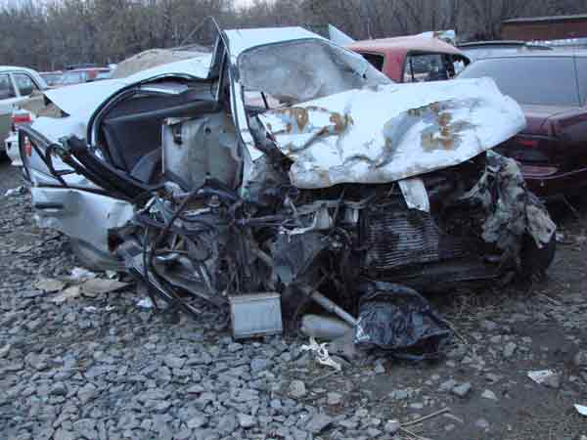
Рис. 23. Последствия нарушения ПДД
- грубое нарушение ПДД пешеходом;
- выпуск в эксплуатацию заведомо технически неисправного автомобиля;
- непреодолимая природная сила - оползень, наводнение и т.д.
Поводы для возбуждения уголовного дела
- сообщение от водителя ТС;
- сообщение от очевидцев;
- сообщение от сотрудника ГИБДД.
Типичные ситуации
- водитель, автомобиль и потерпевший находятся на МП;
- водитель скрылся, оставив на МП автомобиль и потерпевшего;
- водитель скрылся, оставив на МП потерпевшего;
- водитель скрылся с МП и увез потерпевшего.
Следственно-оперативная группа
- следователь;
- участковый;
- оперативный уполномоченный;
- эксперт, специалист;
- судмедэксперт;
- кинолог.
Проверка заявления
- опрос граждан, установление свидетелей;
- выезд и ОМП;
- проверка данных по криминалистическим учетам.
Основанием для возбуждения уголовного дела является наличие достаточных данных, указывающих на признаки преступления, определенными ст. ст. 263, 264, 265 УК РФ.
Обстоятельства, подлежащие доказыванию
- Является ли данное происшествие ДТП.
- Время и МП, его последствия.
- Имеются ли потерпевшие, характер причиненного их здоровью вреда, время и причины смерти.
- Характер и размер причиненного материального ущерба.
- Какие транспортные средства участвовали в происшествии, каков механизм ДТП.
- Имеется ли причинная связь между нарушениями этих правил и наступившими последствиями (рис. 24).
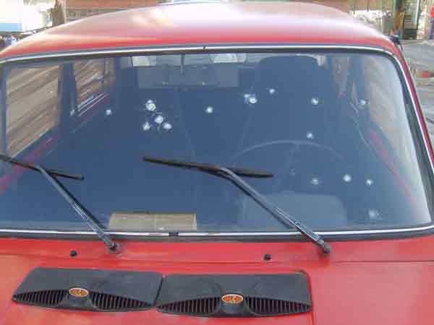
Рис. 24. Установление характера и причины повреждений
- По чьей вине произошло ДТП (водителя, пешехода, пассажира, велосипедиста и др.), каков ее характер.
- Какие правила дорожного движения и эксплуатации транспортного средства были нарушены виновным и в чем выразились эти нарушения.
- Не несут ли ответственности за ДТП работники автопарка, гаража или базы и за что конкретно (выпуск в рейс неисправного транспортного средства, водителя с признаками переутомления, больного и др.
- Обстоятельства, влияющие на степень и характер ответственности виновного, а также способствовавшие ДТП.
- Не имела ли места инсценировка ДТП.
Первоначальный этап расследования
- Выдвигаются версии:
- нахождение за рулем в нетрезвом состоянии, неправильный обгон, превышение скорости и т.д.;
- неисправность дороги, отсутствие разметки, дорожной сигнализации;
- техническая неисправность автомобиля: отказ тормозов, рулевого управления, других агрегатов;
- грубая неосторожность потерпевшего;
- случайное стечение обстоятельств;
- инсценировка ДТП для сокрытия другого преступления.
- Выезд СОГ и ОМП.
- Осмотр ТС (рис. 25).
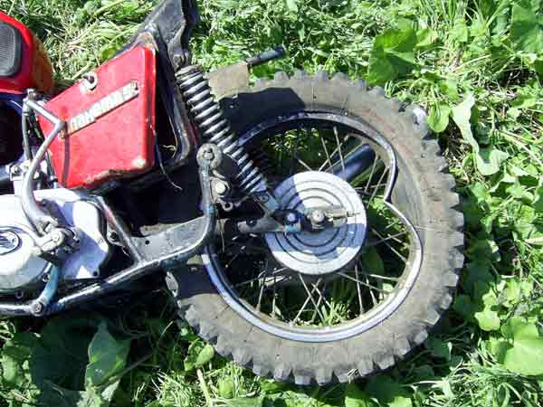
Рис. 25. Осмотр мотоцикла на МП
- Осмотр трупа.
- Осмотр вещественных доказательств.
- Выемка одежды потерпевшего.
- Допрос водителя.
- Освидетельствование.
- Опрос граждан с целью выявления потерпевших, свидетелей и очевидцев.
- Установление ТС (рис. 26).
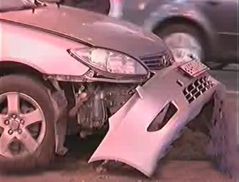
Рис. 26. Установление владельца ТС
- Проверка данных по криминалистическим учетам.
- Допрос свидетелей.
- Допрос потерпевших.
- Розыск транспортного средства.
Последующий этап расследования
- Назначение и производство автотехнической, трасологической, СМЭ, КИВМИ, ботанической, почвоведческой, психологической и др. экспертиз.
- Выемка и осмотр документов.
- Установление и допрос новых свидетелей.
- Проверка показаний на месте.
- Предъявление для опознания.
- Очная ставка.
- Следственный эксперимент.
Завершающий этап расследования
- Предъявление обвинения.
- Допрос обвиняемого.
- Повторные и дополнительные экспертизы.
- Проведение СД и ОРМ в виду вновь открывшихся обстоятельств.

